**今日动态**

**mmexport15909382360882025/5/30 星期五**

**mmexport159093823608801入园情况**

**入园情况：**今天**杨艺桐、邓芸汐、李雨泽、蔡彻、蒋佳宸**5位小朋友请假，**高慧筠、马依伊、刘苏昀、裴延康、王晟杰、王希言、曾怡珺、赵宇航、吴皓辰、薛慕月、王文楷、徐翊卿、赵宸、李茗宇、李一凡、史佳豪、卢芊禾、王一依、王奕辰**小朋友都能按时入园，自己放好物品，卷好水杯带，做好自主签到，并有礼貌地和老师打招呼，非常棒！

**02 六一庆祝活动**

今天是六一前夕，我们提前开展了六一庆祝活动：

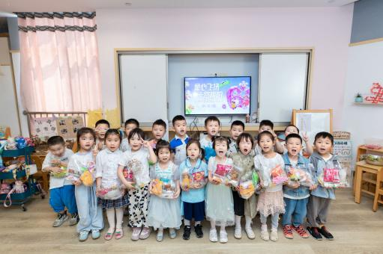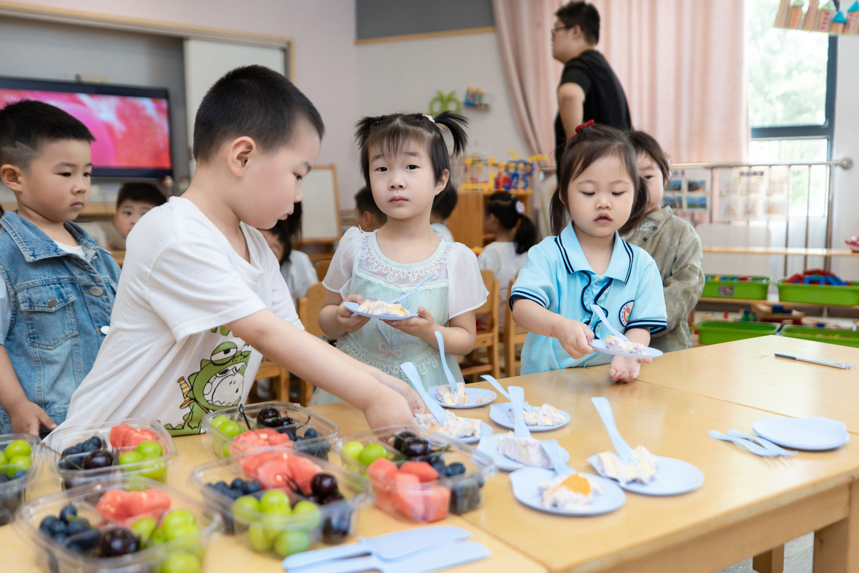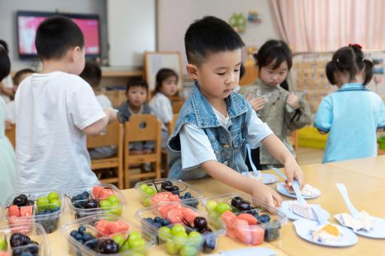

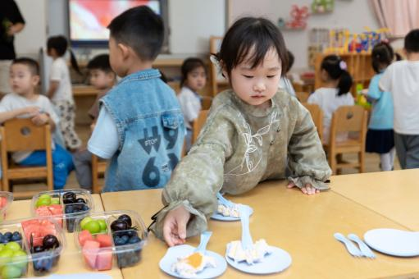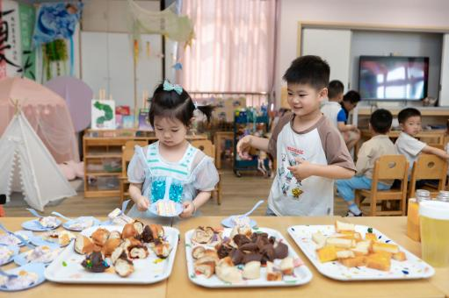

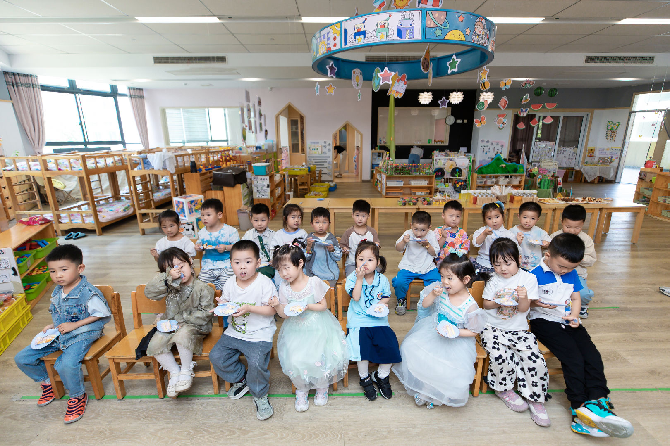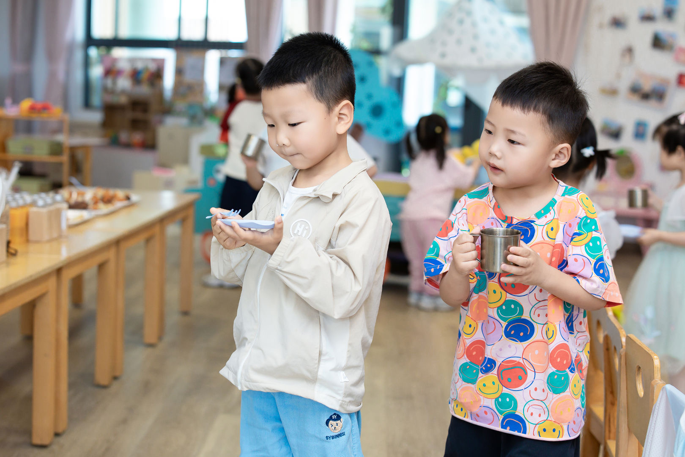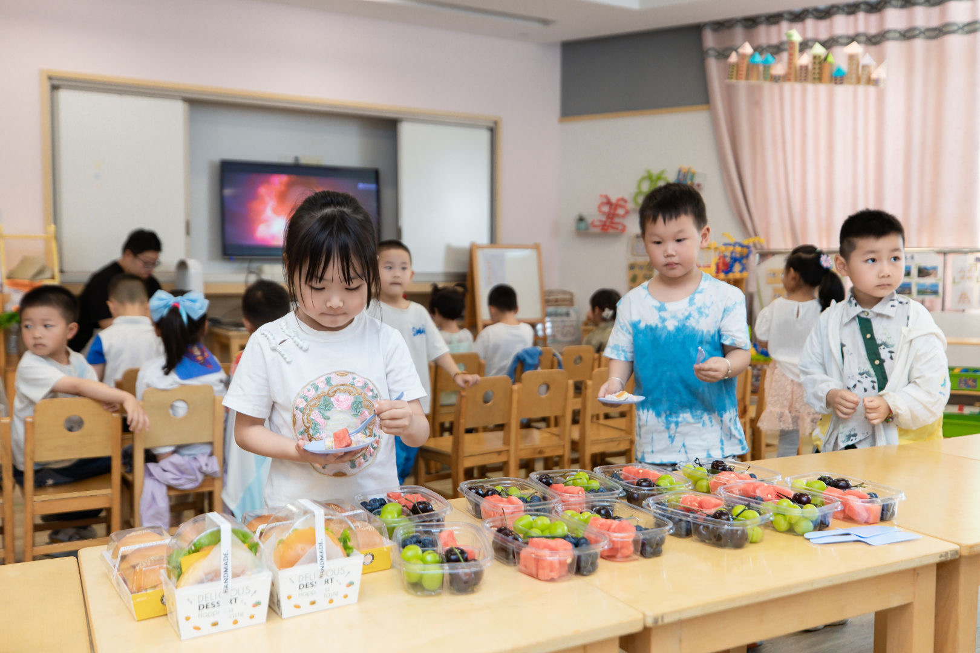

**mmexport1590938236088mmexport1590938236088**

**03家园共育**

1.请大家及时检查宝贝的指甲，发现指甲过长的要及时修剪，养成良好的卫生习惯哦。

2.今天全体小朋友3:33放学，大家准时来接哦。